A Budapest Bábszínház és a Nemzeti Színház bemutatja

Vörösmarty Mihály:

Csongor és Tünde

Bábjáték két felvonásban

Szereposztás:

* Csongor: Kerek Dávid
* Tünde: Törőcsik Franciska
* Mirigy: Blasek Gyöngyi
* Kalmár: Bartha Bendegúz
* Fejedelem: Ács Norbert
* Tudós: Tatai Zsolt
* Ilma: Törőcsik Franciska
* Balga: Kerek Dávid
* Kurrah: L. Nagy Attila
* Berreh: Márkus Sándor
* Duzzog: Pethő Gergő
* Ledér: Blasek Gyöngyi
* Éj: Hegyi Barbara

Báb- és jelmeztervező: Hoffer Károly

Díszlettervező: Zöldy Z. Gergely

Zene: Szarka Tamás

Rendező: Szikszai Rémusz, Vidnyánszky Attila

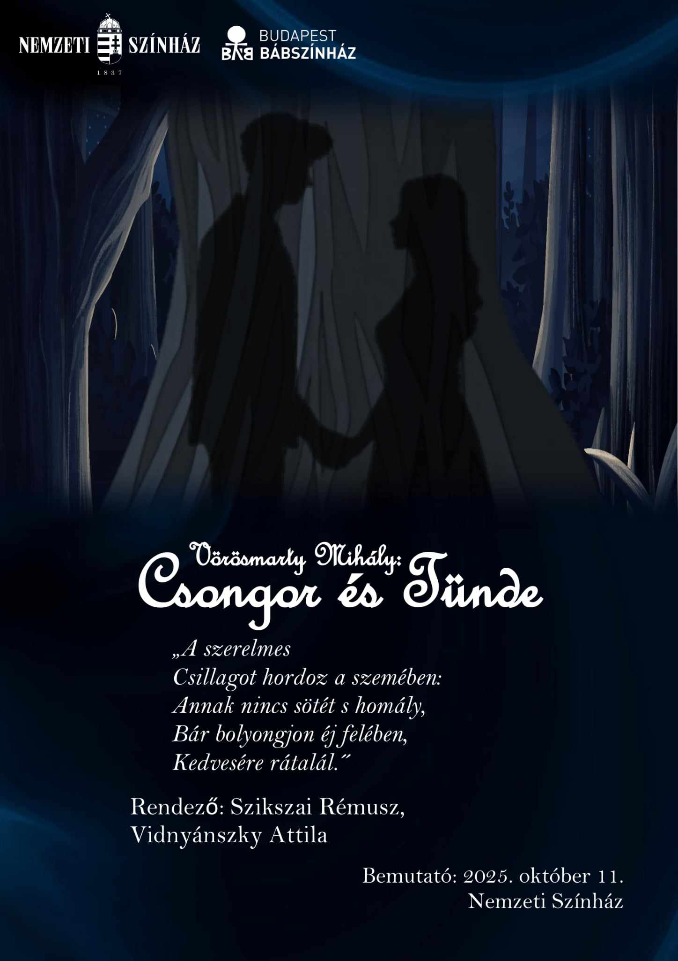

Rendhagyó módon állítjuk színpadra a Csongor és Tündét. A színészek játéka mellett változatos bábokkal kölcsönzünk a darabnak egyedülálló látványvilágot és összhatást. Minden bábtípus használatának sajátos jelentése, üzenete van. A történetet nagyvárosi környezetbe helyezzük, ahová Csongor vidékről érkezik.

**Csongor**: A férfi főhős szerepére iskolánk egykori diákját, Kerek Dávidot választottuk, aki maga is falusi háttérrel rendelkezik, enyhe palóc dialektussal. A nagyváros forgatagában nehezen találja Tündét, ez az út szimbolizálja a mai fiatalok útkeresését. Pályakezdő színész, arcát még nem kötik szerephez, tiszta, nyílt tekintete Csongor ártatlanságának tükre. Büszkék vagyunk Dávid sikereire, aki többször tanúbizonyságot tett kimagasló tehetségéről, a Vígszínházban Nemecsek Ernőt, az Egri Gárdonyi Géza Színházban Mauglit játszotta.

**Tünde**: A városi lány, akibe Csongor beleszeret, a Tündét alakító színésznő Törőcsik Franciska, ismertsége és népszerűsége segíti elő annak megértését, hogy Tünde nem útkereső, az ő szerepe már kijelölt tündérlétében.

**Mirigy**: a Bábszínház színésznője az idős Blasek Gyöngyi. Hangja, megjelenése és mozgása tökéletes a szerepre. Marionett bábú segítségével Ledért szintén ő kelti életre, hiszen a lány számára mindvégig eszköz.

**Ilma, Balga**: Törőcsik Franciska, Kerek Dávid, kesztyűsbábbal. A kesztyűsbáb formája kerekded, színes, nagy alakú, mivel a mű értelmezésében Csongornak és Tündének a közönségesebb, hétköznapibb alakjai, ezért alakíjak őket a megnevezett színészek. Elváltoztatott hangon, kicsit durvább, közönségesebb akcentussal.

**Ledér**: Blasek Gyöngyi által mozgatott marionett bábú, hangját Törőcsik Franciska adja. Tündének, Ledérnek és Ilmának a közös hangja szimbolizálja a többféle nőtípust.

**Éj**: Hegyi Barbara, árnyjátékkal. A kifeszített vászon mögött csak a sziluettjét látjuk, és a hangját halljuk. Monológja közben Tünde leveti a halhatatlanságát jelképező fátylát.

**Ördögök**: a három mitugrász életre keltéséhez pálcás bábot használnak az őket eljátszó színészek.

**Vándorok**: bunraku bábbal megjelenített alakok. Az első találkozás során a bábot mozgatva kel életre a 3 vándor. Visszatérésükkor a színészek alakítják a 3 kiábrándult szereplőt, az élettelen bábot a karjukban tartva hozzák.

Nagyon összetett darab, egyszerre kell megjeleníteni a káoszt és a harmóniát. Ezért két rendezőt kérünk fel, a Bábszínházban tevékenykedő Szikszai Rémuszt, aki a káoszt hivatott megjeleníteni, és Vidnyánszky Attilát, aki a harmóniát formálja meg a darabban. Kettejük összhangjával válik teljessé, egységessé a mű.

A díszlet és a jelmez nem csak a káoszt hivatott megjeleníteni. A magyar népművészetből merít, ám a modern nagyváros elegye is.

A zenében a népművészeti elemeket és a modernitást egyszerre jelenítjük meg. A dalok megírására Szarka Tamást képzeljük el.